ĐẠI HỌC HUẾ



KHOA KỸ THUẬT VÀ CÔNG NGHỆ



BÁO CÁO ĐỒ ÁN
NĂM HỌC 2020-2021

Giảng viên hướng dẫn: Nguyễn Đình Hoa Cương
Lớp: Khoa học dữ liệu & Trí tuệ nhân tạo

Số phách
(Do hội đồng chấm thi ghi)

Thừa Thiên Huế, ngày …tháng…năm.....
ĐẠI HỌC HUẾ

KHOA KỸ THUẬT VÀ CÔNG NGHỆ


(MẪU BÌA PHỤ)
BÁO CÁO ĐỒ ÁN
NĂM HỌC 2020-2021
Giảng viên hướng dẫn: Nguyễn Đình Hoa Cương
Lớp: Khoa học dữ liệu & Trí tuệ nhân tạo
Sinh viên thực hiện: Lê Thị Ngọc Thắm
(ký tên và ghi rõ họ tên)

Số phách
(Do hội đồng chấm thi ghi)

Thừa Thiên Huế, ngày …tháng…năm.....
MỤC LỤC

PHẦN I: PHÂN TÍCH THỐNG KÊ MÔ TẢ
Chương 1: THỐNG KÊ MÔ TẢ VỚI TẬP DỮ LIỆU Inc_Exp_Data.csv
  - Một số thông tin về tập dữ liệu Inc_Exp_Data.csv......................................
  - Dữ liệu định lượng ....................................................................................
1.3 Dữ liệu định tính .........................................................................................
PHẦN II: PHÂN TÍCH THỐNG KÊ SUY DIỄN
Chương 1: THỐNG KÊ SUY DIỄN VỚI TẬP DỮ LIỆU Diet_R.csv
  - Mô tả về tập dữ liệu Diet_R.csv...................................................................
  - Quy trình phân tích Anova một chiều, phát biểu câu hỏi nghiên cứu, phát biểu giả thuyết nghiên cứu...............................................................................................................
  - Kiểm định, kết quả kiểm định, kết luận.......................................................
PHẦN III: KIỂM TRA ĐẠO VĂN

Phần 1: Phân tích thống kê mô tả
Chương 1: Thống kê mô tả với tập dữ liệu Inc_Exp_Data.csv
  - Thống kê mô tả với tập dữ liệu Inc_Exp_Data.csv
Mô tả về tập dữ liệu:
Inc_Exp_Data.csv có 7 loại dữ liệu trong đó:
4 loại dữ liệu là kiểu dữ liệu định lượng: Mthly_HH_Income, Mthly_HH_Expense, Emi_or_Rent_Amt, Annual_HH_Income.
3 loại dữ liệu là kiểu dữ liệu định tính: Highest_Qualified_Member No_of_Fly_Members, No_of_Earning Members.
  - Kết quả phân tích thống kê mô tả
1.2.1 Sử dụng hàm describe() cho các thống kê cơ bản về dữ liệu
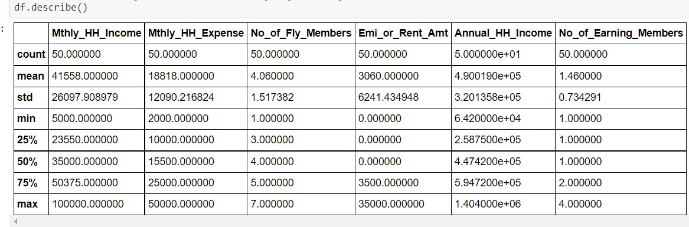
Chúng ta có các thông tin thống kê như sau:
count: tổng số các bản ghi trong dữ liệu
min, max: giá trị lớn nhất, nhỏ nhất trong dải dữ liệu
mean: giá trị trung bình
std: độ lệch chuẩn
25%, 50%, 75%: tứ phân vị
Khi làm việc với các số liệu dạng khoa học, các con số sẽ có định dạng khoa học theo kiểu hàm mũ, thay thế một phần số đó với e+n

2.1. Vẽ biểu đồ tương quan giữa Mthly_HH_Expense và Mthly_HH_Income
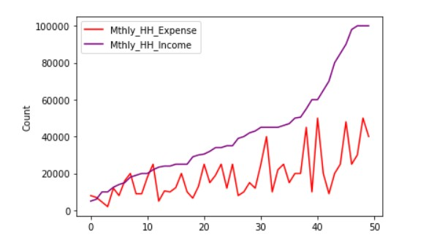
2.2 Kiểu định lượng
Vẽ histogram
Với các dòng lệnh
: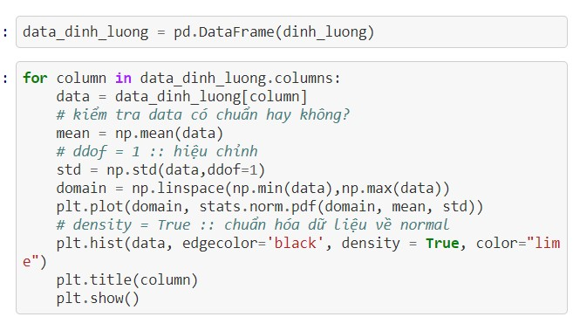
Ta được các hình
Mthly_HH_Income:
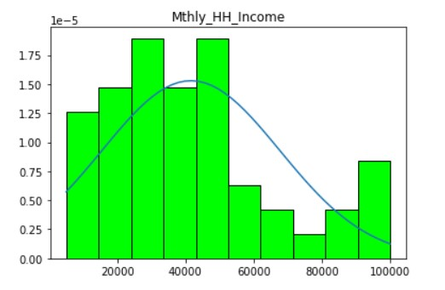

Giá trị 30000 & 50000 chiếm phần trăm nhiều nhất
Mthly_HH_Expense:
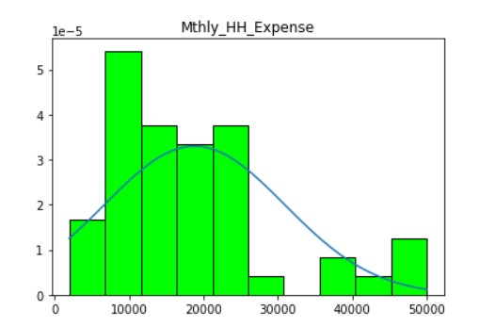
Giá trị 10000 chiếm phần trăm nhiều nhất.
Emi_or_Rent_Amt:
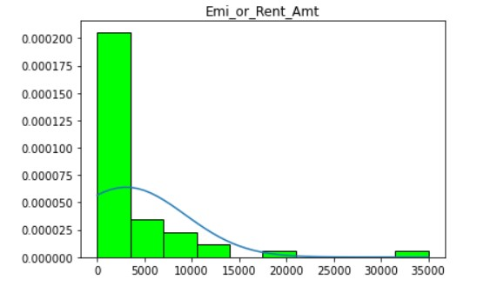
Giá trị 0 chiếm phần trăm nhiều nhất
Annual_HH_Income:
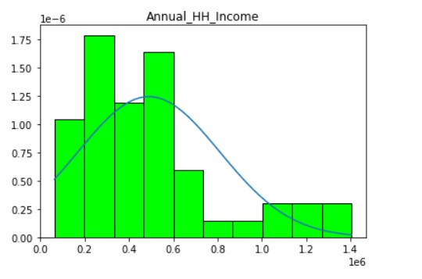
Giá trị 0.3 chiếm phần trăm nhiều nhất
2.3 Kiểu định tính
Vẽ bar chart nằm ngang
Với các dòng lệnh :
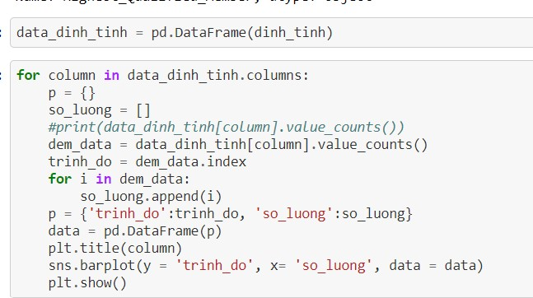

Ta được các biểu đồ tương ứng;
No_of_Fly_Members:
Highest_Qualified_Members:
No_of_Earning_Members:

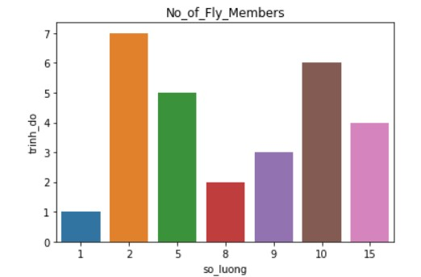
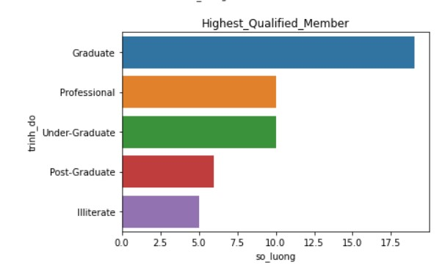

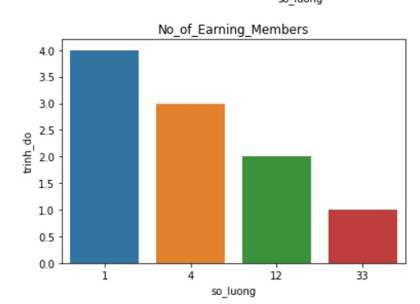

Giá trị 2 “No_of_Fly_Members”, “Graduate” ở “Highest_Qualified_Member” , giá trị“1” ở “No_of_Earning_Members” chiếm số phần trăm cao nhất

2.4 Thống kê phần trăm thu nhập ở các mức rất cao, cao, trung bình, thấp
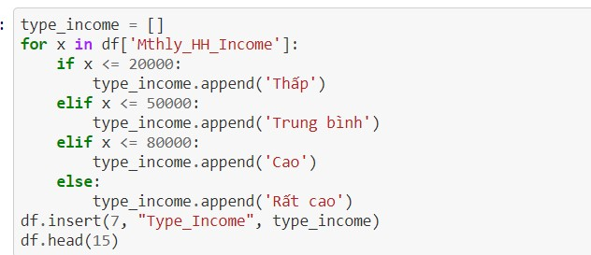
Ta có kết quả :
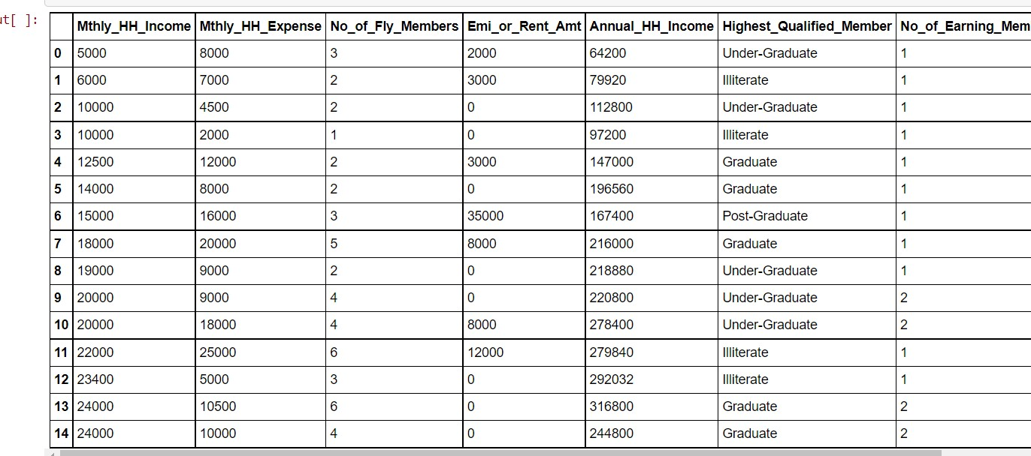
Phần trăm thu nhập ở các mức
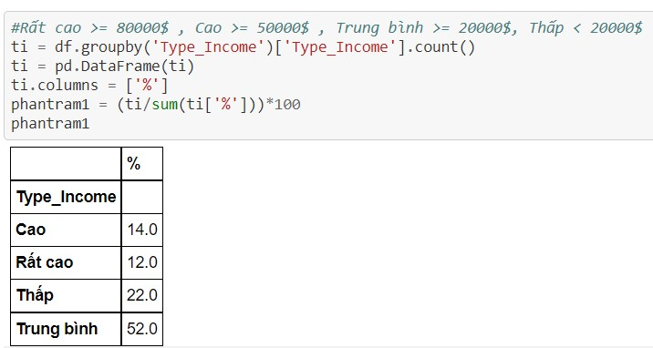
Ta có biểu đồ:
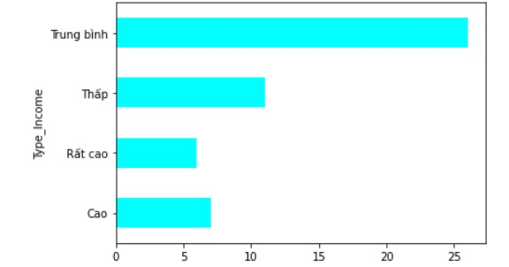
2.5 Thống kê chi phí nộp thêm hằng năm
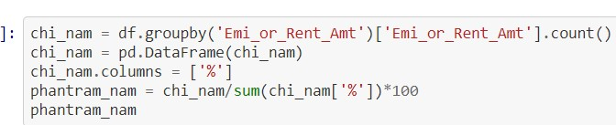
Ta có kết quả:
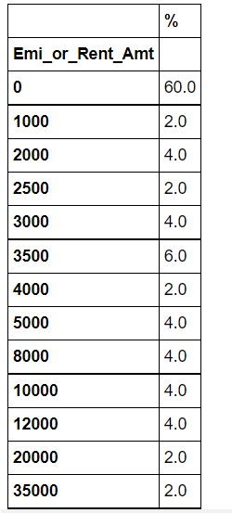
Ta có biểu đồ:
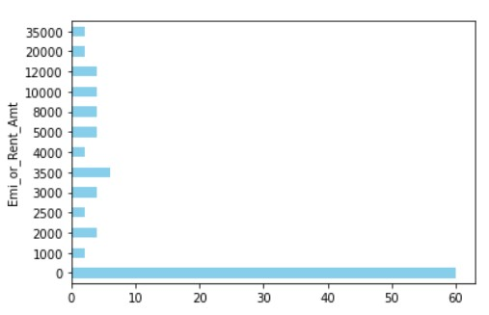
Phần 2: Phân tích thống kê suy diễn
Chương 1:Thống kê suy diễn với tập dữ liệu Diet_R.csv

1.1 Mô tả về tập dữ liệu Diet_R.csv
Tập dữ liệu Diet_R.csv chứa thông tin về 78 người sử dụng một trong ba chế độ ăn kiêng.
Tên biến
Person | Số người
gender | 1= nam, 0= nữ
Age | Tuổi
Height | Chiều cao
Pre.weight | Cân nặng trước khi ăn kiêng
Diet | Chế độ ăn kiêng
Weight6weeks | Cân nặng sau 6 tuần

1.2 Quy trình phân tích ANOVA một chiều, phát biểu câu hỏi nghiên cứu, phát biểu giả thuyết nghiên cứu, tiến hành kiểm định, kết quả kiểm định
1..2.1 Quy trình phân tích Anova một chiều
Mô tả về tập dữ liệu, mẫu nghiên cứu
Phát biểu được câu hỏi nghiên cứu
Phát biểu được giả thuyết nghiên cứu
Kiểm tra các điều kiện kiểm định
1.2.2. Phát biểu câu hỏi nghiên cứu, giả thuyết nghiên cứu
a. Sự khác nhau về hiệu quả của các phương pháp giảm cân
Phát biểu câu hỏi nghiên cứu: Sau khi áp dụng 3 phương pháp giảm cân, các phương pháp có cho hiệu quả như nhau không.
Phát biểu giả thuyết nghiên cứu: sử dụng anova
H0: Không có sự khác biệt về hiệu quả giảm cân giữa 3 phương pháp
H1: Có ít nhất 2 kiểu phương pháp khác nhau về hiệu quả giảm cân
Phương pháp cho hiệu quả tốt nhất
b. Sự thay đổi cân nặng trước và sau khi áp dụng 3 phương pháp giảm cân
Phát biểu câu hỏi nghiên cứu: Cân nặng sau khi áp dụng 1 trong 3 phương pháp giảm cân có thay đổi hay không.
Phát biểu giả thuyết nghiên cứu: sử dụng Kiểm định t_test
Cân nặng trung bình của trước và sau khi giảm cân là bằng nhau
Cân nặng trung bình của trước và sau khi giảm cân là khác nhau
c. Sự khác nhau về hiệu quả giảm cân với các giới tính khác nhau
Phát biểu câu hỏi nghiên cứu: Có sự khác nhau về sự thay đổi cân nặng giữa 2 giới sau khi áp dụng phương pháp giảm cân hay không.
Phát biểu giả thuyết nghiên cứu:
H0: Không có sự khác biệt về hiệu quả giảm cân đối với các giới tính khác nhau
H1: Các giới tính khác nhau về hiệu quả giảm cân
1.3 Kiểm định, kết quả kiểm định và kết luận
1.3.1. Sự thay đổi cân nặng trước và sau khi áp dụng 3 phương pháp giảm cân
a. Kiểm định: Ta sử dụng kiểm định t_test
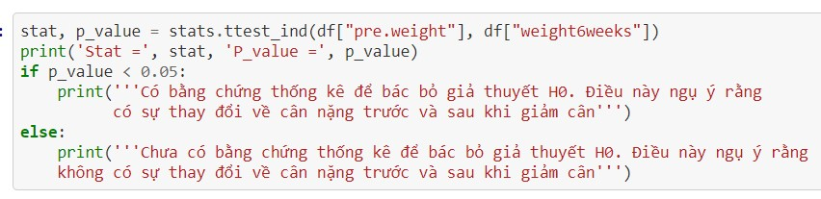
Kết quả kiểm định: Ta được kết quả sau khi kiểm định
Ta có được kết luận sau khi có kết quả kiểm định
Biểu đồ: sử dụng seaborn để tạo một biểu đồ trực quan thể hiện về sự thay đổi, khác nhau về cân nặng trước và sau khi áp dụng 3 phương pháp giảm cân
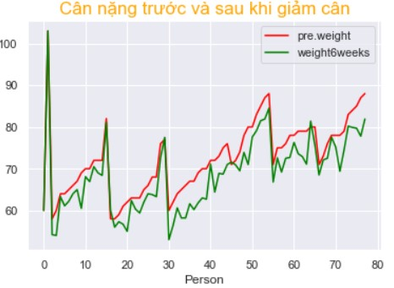
b. Sự khác nhau về phương pháp giảm cân
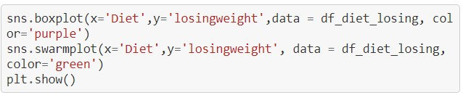
Biểu đồ thể hiện Diet và losingweight
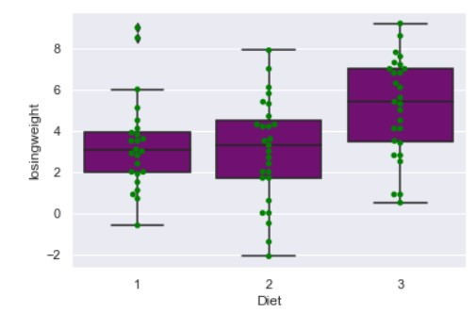
b. Kiểm tra hậu nghiệm
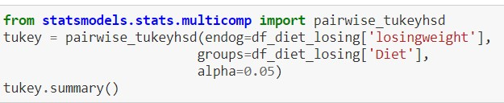
Ta có kết quả:
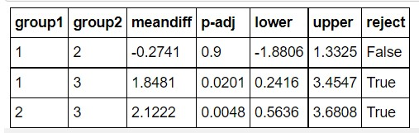
c. Kiểm tra các điều kiện cho kiểm định Anova
Vẽ biểu đồ qq plot để xem dữ liệu có được phân phối chuẩn hay không
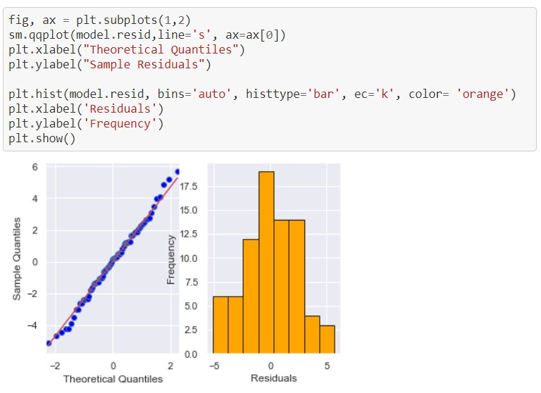
Kiểm tra phân phối chuẩn ta có kết quả
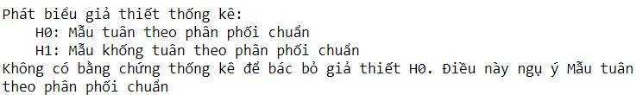
1.3.2. Sự khác nhau về hiệu quả giảm cân với các giới tính khác nhau
- Ta có bảng sau giới tính, giảm cân.
Tạo bảng có chứa 2 cột giá trị: gender (giới tính), losingweight(chỉ số cân nặng đã giảm)
(gender = 0: nữ, gender = 1: nam)

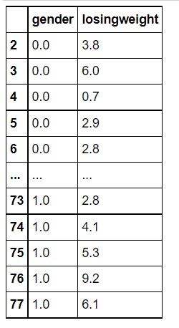
Ta có biểu đồ về hiệu quả giảm cân với các giới tính khác nhau
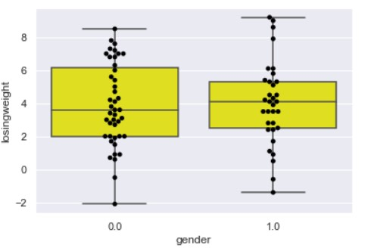
- Kiểm tra các điều kiện cho kiểm định Anova
Vẽ biểu đồ qq plot để xem dữ liệu có được phân phối chuẩn hay không
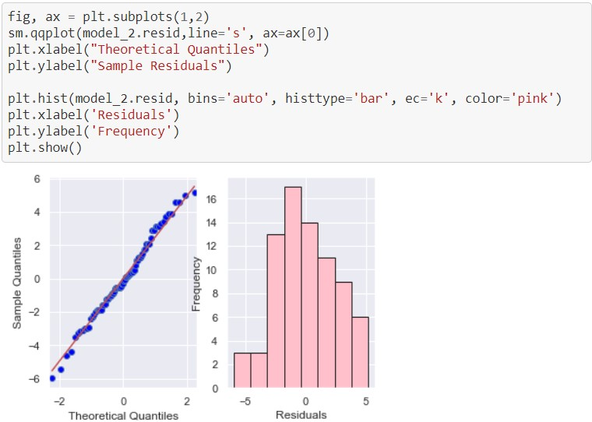
Kiểm tra phân phối chuẩn ta có được kết quả:
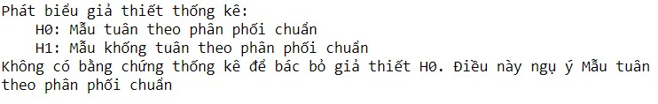

Phần 3: Kiểm tra đạo văn

